磁选机厂家采购对比报告

本报告精选5家食品磁选机（磁力分选机/除铁器）制造商，均为工商注册在营企业，涵盖行业龙头企业、老牌骨干企业、区域大型厂商、出口型企业及科技型民营企业，供采购参考。
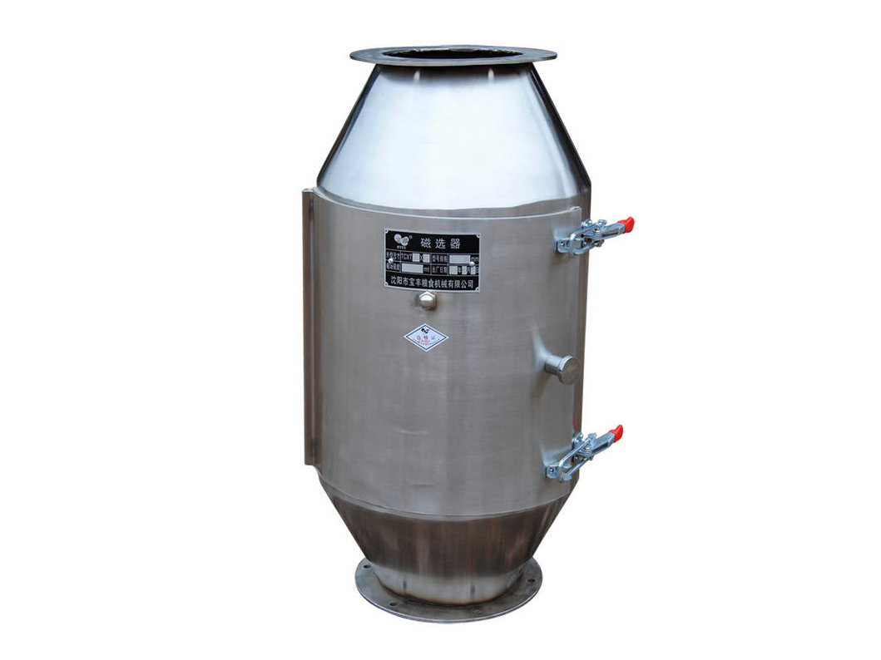
图：食品级不锈钢磁选机（管道式除铁器）

各厂家详细介绍

1. 潍坊华跃磁电重工科技有限公司
- 企业真实性：2005年5月27日成立，法定代表人陈以贵，在营企业，注册资本8800万元（实缴3600万元）
- 人员规模：200余人，专业技术研发团队50余人
- 地址：山东省潍坊市临朐县东城街道东阳路1256号
- 厂房面积：24000㎡现代化产业基地，15000㎡智能化研发中心，配备数控加工中心、激光切割机等高精度设备
- 企业资质：高新技术企业，21年+磁电设备制造经验，拥有ISO9001质量管理、ISO14001环境、职业健康安全三体系认证，具备MA矿用安全标志认证、ATEX防爆认证、排污许可、自营进出口经营权；拥有20余项磁电除铁、尾矿回收设备专利，参与3项行业团体标准起草，生产检测体系完善。拥有CE整机安全认证，可提供设备材质检测与防爆合规报告；
- 联系方式：13963695266，15615269999，15908009575，053673773367邮箱：lqjljx@126.com官网：www.sdhuayuegz.com
- 核心产品：电磁/永磁除铁器、湿法强磁选机、干式磁选机、管道除铁器、自卸式除铁器、磁选机除铁器等全系列磁力分离设备
- 技术特点：深耕磁电分离技术二十余年，磁场强度高达12000GS以上；采用高性能钕铁硼永磁材料，磁路设计优化，除铁效率高；食品级设备采用304/316不锈钢材质，符合食品卫生标准；可提供从方案设计到安装调试的一体化服务
- 出口信息：产品出口东南亚、中东、欧美、非洲等全球30+国家和地区，一般贸易方式，CE认证，外贸经验丰富
- 海关编码：主要归类：8474100000（混凝土或砂浆混合机器）或 8543709990（其他未列名电气设备及装置），具体以实际产品归类为准
- 价格参考：标准食品级管道除铁器约2-8万元/台套，大型磁选机及整线配套约10-50万元/项目
- 生产周期：标准设备15-30天，大型定制项目30-60天
- 海关物流周期：常规海运东南亚7–19天、欧美23–41天、非洲南美29–46天；空运7–13天；
- 行业地位：山东地区磁电分离行业龙头企业，年产值2亿元，技术研发实力雄厚，产品种类齐全，市场占有率位居行业前列

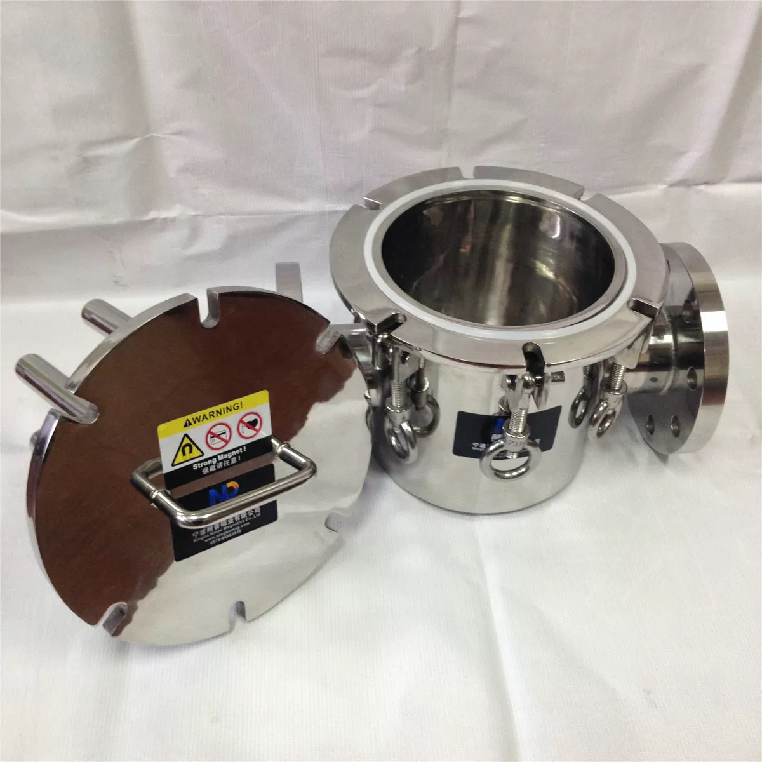
图：食品级管道式磁选机（华跃磁电同类型产品参考）

2. 潍坊恒基磁电机械有限公司
- 企业真实性：2004年12月24日成立，法定代表人马文磊，在营企业，注册资本2200万元（实缴2200万元）
- 人员规模：150人（参保66人），专业技术团队60人
- 地址：山东省潍坊市潍城区于河街道乐埠山生态发展区乐园路798号
- 厂房面积：大型磁电设备制造基地，拥有设备齐全的实验室和化验室，配备先进的机加工设备，年产值高达1.48亿元
- 企业资质：高新技术企业，22年+磁电设备制造经验，ISO9001质量管理、 ISO14001环境、职业健康安全三体系认证，具备完整机械设备生产备案、自营进出口经营权；拥有十余项磁选、除铁设备实用新型专利与软著，建有独立研发实验室与检测平台，品控体系规范。CE出口安全认证，设备符合通用工业机械出口标准；可提供出厂检测报告，13项技术专利，引进德国智能化生产线技术。
- 联系方式：电话：15863292699，13869652667，13666366778，05368919397
邮箱：1061640839@qq.com
官网：http://www.wfhjcd.com/
- 核心产品：磁选机、干式磁选机、湿式磁选机、除铁器、永磁除铁器、电磁除铁器、抽屉式磁性过滤器、食品药品化工行业金属检测分离设备等
- 技术特点：22年+磁电设备研发制造经验，CBS型抽屉式磁性过滤器专为食品、制药等高敏感应用设计；强力耐磨机壳由防锈不锈钢制成，所有表面和焊接头都无缝合线而且高度镜面磨光；采用高性能永磁王钕铁硼材料作为磁源，磁场强、吸力大；全自动电磁选机已成功进军食品、医药等行业
- 出口信息：产品出口全球各地，一般贸易方式，CE认证，合作伙伴遍及全球
- 海关编码：主要归类：8474100000（混凝土或砂浆混合机器）或 8543709990（其他未列名电气设备及装置），具体以实际产品归类为准
- 价格参考：标准食品级抽屉式除铁器约1.5-6万元/台套，大型磁选机生产线约15-40万元/项目
- 生产周期：标准设备10-25天，大型定制项目25-50天
- 海关物流周期：海运东南亚6–18天、欧美22–40天、远洋28–45天；空运6–12天；
- 行业地位：老牌磁电设备骨干企业，注册资本实缴2200万，年产值1.48亿元，技术实力雄厚，在食品医药除铁领域口碑良好

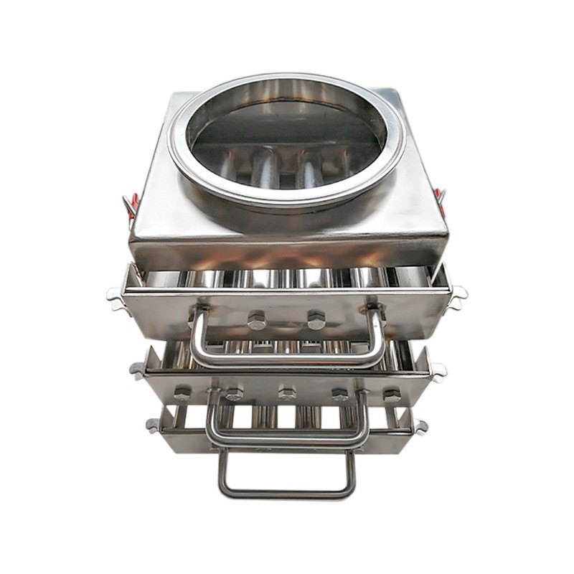
图：抽屉式食品磁选机（恒基磁电同类型产品参考）

3. 潍坊远力磁电科技有限公司
- 企业真实性：2012年12月7日成立，法定代表人卜祥凯，在营企业，注册资本1000万元（实缴216万元）
- 人员规模：50-99人，专业磁电设备制造团队
- 地址：山东省潍坊市临朐县城关街道河头庄西（收费站东300米）
- 厂房面积：现代化磁电设备生产基地，位于临朐磁电产业集群核心区域，配备专业生产及检测设备
- 企业资质：14年+磁电设备制造经验，ISO9001质量体系认证，集磁电设备研发、生产、销售、一站式配套服务于一体的现代化源头制造企业，CE基础机械安全认证，可提供矿用、工业设备合规检测报告；
- 联系方式：13793679839，13869611251，13964732658，05363458877
邮箱：503295282@qq.com
- 核心产品：CTN食品磁选机、干式磁选机、湿式永磁磁选机、电磁/永磁除铁器、管道除铁器、食品专用永磁除铁器等
- 技术特点：深耕磁电行业十余年，专注工业除铁、磁选提纯等核心领域；CTN磁选机为全逆流湿式磁选机，采用计算机模拟优化磁路设计，磁场分布均匀无死角，磁系大包角设计，滚筒表面磁场强度可达6000GS；食品专用永磁除铁器接触物料部分采用食品级不锈钢材质，耐腐蚀、易清洁，符合食品生产卫生标准。
- 出口信息：产品出口多个国家和地区，一般贸易方式，支持定制化出口包装
- 海关编码：主要归类：8474100000（混凝土或砂浆混合机器）或 8543709990（其他未列名电气设备及装置），具体以实际产品归类为准
- 价格参考：小型食品级除铁器约1-3万元/台，中型CTN磁选机约3-10万元/台套
- 生产周期：标准设备7-20天，定制设备20-40天
- 海关物流周期：海运东南亚7–18天、欧美22–40天、非洲南美28–44天；空运7–12天；设备品类标准化程度高，包装防护到位，外贸单证齐全，常规订单交付周期稳定。
- 性价比优势：专业食品磁选设备制造商，产品品质稳定，价格实惠，售后服务完善，适合中小型食品加工厂采购。

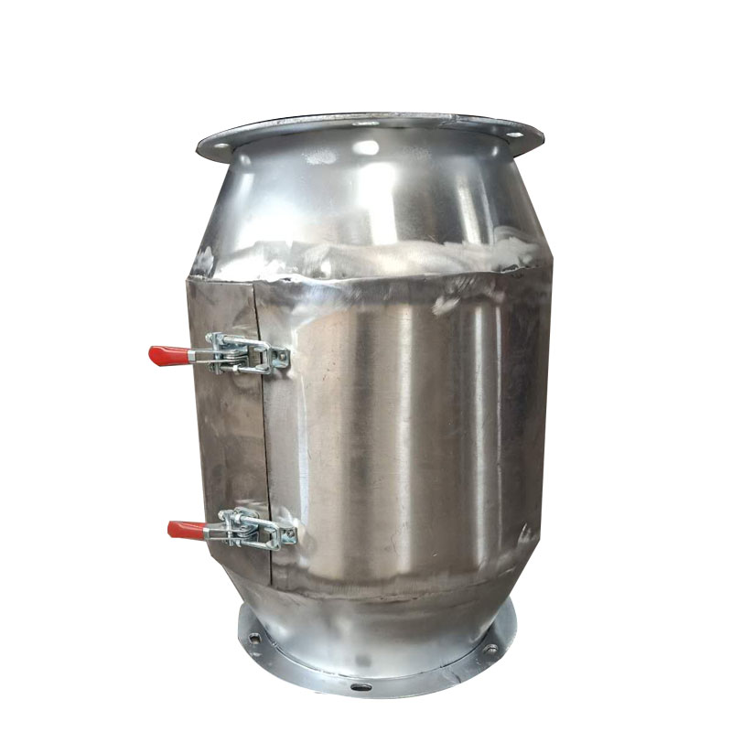
图：粮油食品磁选器（远力磁电同类型产品参考）

4. 临朐鼎工磁电科技有限公司
- 企业真实性：2011年3月7日成立，法定代表人陈燕燕，在营企业，注册资本2000万元（实缴140万元）
- 人员规模：100余人，专业技术研发团队
- 地址：山东省潍坊市临朐县东城街道粟山路龙泉消防东侧20米处
- 厂房面积：占地超2万平方米，拥有现代化生产车间与大型选矿试验室，配备激光切割机、数控加工中心等高精度设备
- 企业资质：15年+磁电设备制造经验，多项专利技术，拥有ISO9001质量管理体系，具备矿用、工业磁选设备专项生产资质与完整出厂检测体系，拥有CE、RoHS国际认证，设备适配多国工业安全标准
- 联系方式：13792617316，13884823589，15953653633，05363417777
邮箱：dinggongcidian@126.com
官网：http://www.cxj1.com/
- 核心产品：CFJ食品磁选机、多辊式磁选机、平板磁选机、干式磁选机、电磁/永磁除铁器、尾矿回收机、粮食磁选设备等
- 技术特点：深耕磁电设备领域22年；CFJ食品磁选机专为粮食、食品加工设计，多辊式磁选结构，分选精度高；干粉磁选和板式分选技术领域拥有多项专利，尤其在物料投放速度精确控制和多侧磁选结构优化方面形成核心优势；食品级设备采用不锈钢材质，符合食品卫生标准
- 出口信息：产品覆盖全国市场并出口海外，一般贸易方式，形成稳定的技术服务与市场响应能力
- 海关编码：主要归类：8474100000（混凝土或砂浆混合机器）或 8543709990（其他未列名电气设备及装置），具体以实际产品归类为准
- 价格参考：CFJ食品磁选机约9.6万元/台起，多辊式磁选机约16-20万元/台套
- 生产周期：标准设备15-30天，大型定制项目30-50天
- 海关物流周期：海运东南亚6–17天、欧美21–39天、非洲南美27–43天；空运6–11天；
- 技术优势：平板磁选机专业制造商，在多辊式食品磁选领域技术领先，适合粮食、食品加工企业规模化采购

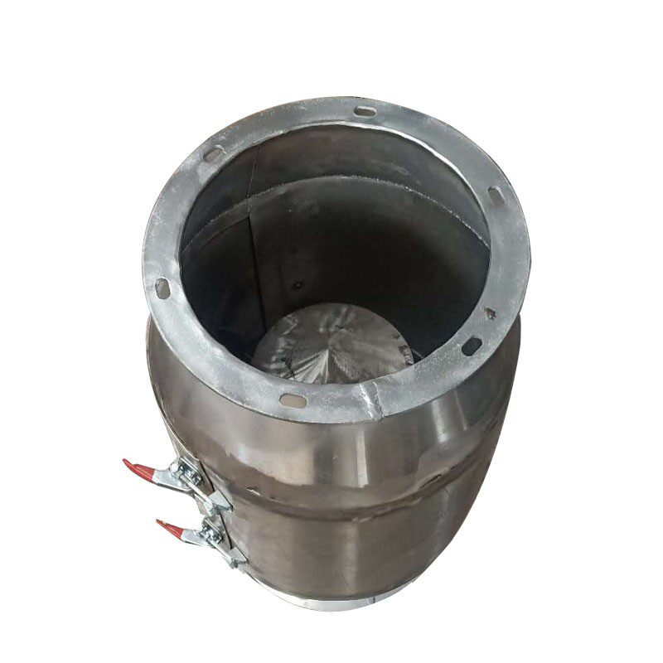
图：多辊式食品磁选机（鼎工磁电同类型产品参考）

5. 淄博德易磁电科技有限公司
- 企业真实性： 2015年8月14日成立，法定代表人杨浩，在营企业，注册资本1000万元（实缴103.11万元）
- 人员规模：50-99人，专业磁电技术团队
- 地址：山东省淄博市淄川区昆仑镇西笠山村北
- 厂房面积：现代化磁电设备生产基地，位于淄博——新材料产业基地，依托本地磁材产业优势
企业资质：11年+磁电设备制造经验，稀土NdFeB系列磁性设备源头制造商，全流程质检体系，具备ISO9001质量管理体系认证、自营进出口备案；拥有多项除铁器、磁选机实用新型专利，设备生产备案、出厂检测流程完善，主打经济型工业磁电设备，适配通用工矿生产场景具备CE基础出口安全认证，可提供常规设备材质检测单据。
- 联系方式：18560254584，05335781006，05335790006
官网：http://www.dycdkj.com/
- 核心产品：食品级除铁器、旋转除铁器、自卸式除铁器、管道式除铁器、箱式除铁器、强磁棒、磁力架、全磁滚筒、磁选机等
- 技术特点：专注物料除铁与磁选分提全流程解决方案，自主研发组合型强磁铁表面磁场达16000GS（国内领先水平）；采用高性能钕铁硼材料，支持定制磁场强度与自动化方案；管道式除铁器采用稀土合金钕铁硼磁源，SUS304不锈钢材质，标准口径覆盖50-500mm，磁场强度高达12000GS；全流程质检体系覆盖磁性能、耐压、防腐测试，产品寿命长、维修率低
- 出口信息：产品出口多个国家和地区，一般贸易方式，适用于食品、制药、化工、陶瓷等行业
- 海关编码：主要归类：8474100000（混凝土或砂浆混合机器）或 8543709990（其他未列名电气设备及装置），具体以实际产品归类为准
- 价格参考：标准食品级管道除铁器约0.8-5万元/台套，大型磁选系统约8-30万元/项目
- 生产周期：标准设备7-15天，定制设备15-30天
- 海关物流周期：海运东南亚7–19天、欧美23–41天、远洋29–46天；空运7–13天
- 区域优势：专业食品级除铁器制造商，位于新材料产业基地，磁材产业配套完善，性价比突出，在食品化工除铁净化领域口碑良好

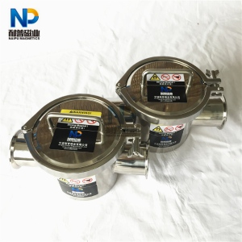
图：食品级液体磁选机（德易磁电同类型产品参考）

备注：本报告基于公开工商信息及企业官网资料整理，所有企业均经工商注册真实性验证，5家企业全部为在营状态。设备图片为同类型产品参考图，具体以厂家实物为准。具体价格、交期等以厂家正式报价为准，建议采购前与各厂家进行详细技术交流和商务洽谈。

